**Билет № 5**

1. Задача – 8 б.

*Задача:* от ООО «Солнышко» поступила предоплата на сумму 50000 руб. в счет будущей поставки товара согласно договору № 1 от 03.10, что нашло отражение в банковской выписке от 06.10. Исчислить НДС с полученной предоплаты.

ООО «Луч» выставил счет №12 от 05.10 на сумму 35000 руб. на поставку оборудования. Счет подлежит оплате 07.10.

Отразить данные факты хозяйственной деятельности в компьютерном учете.

Пояснить результаты отчетами (анализ субконто, книга продаж).

Пояснения: заполнить необходимые справочники, всю недостающую информацию придумать.

Выполнение:

* создание новых контрагентов (Солнышко, Луч) и договор с ними (1б.)

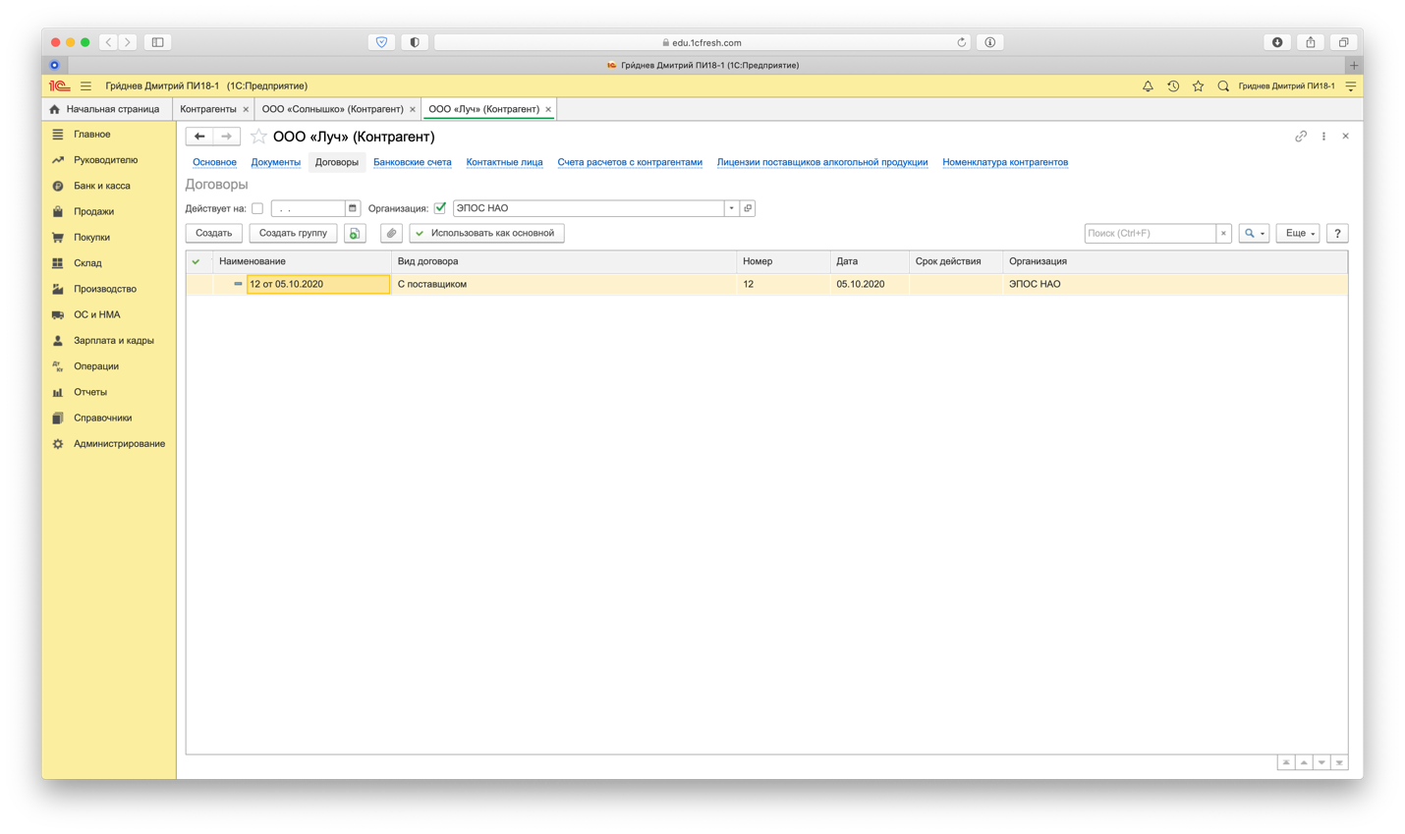

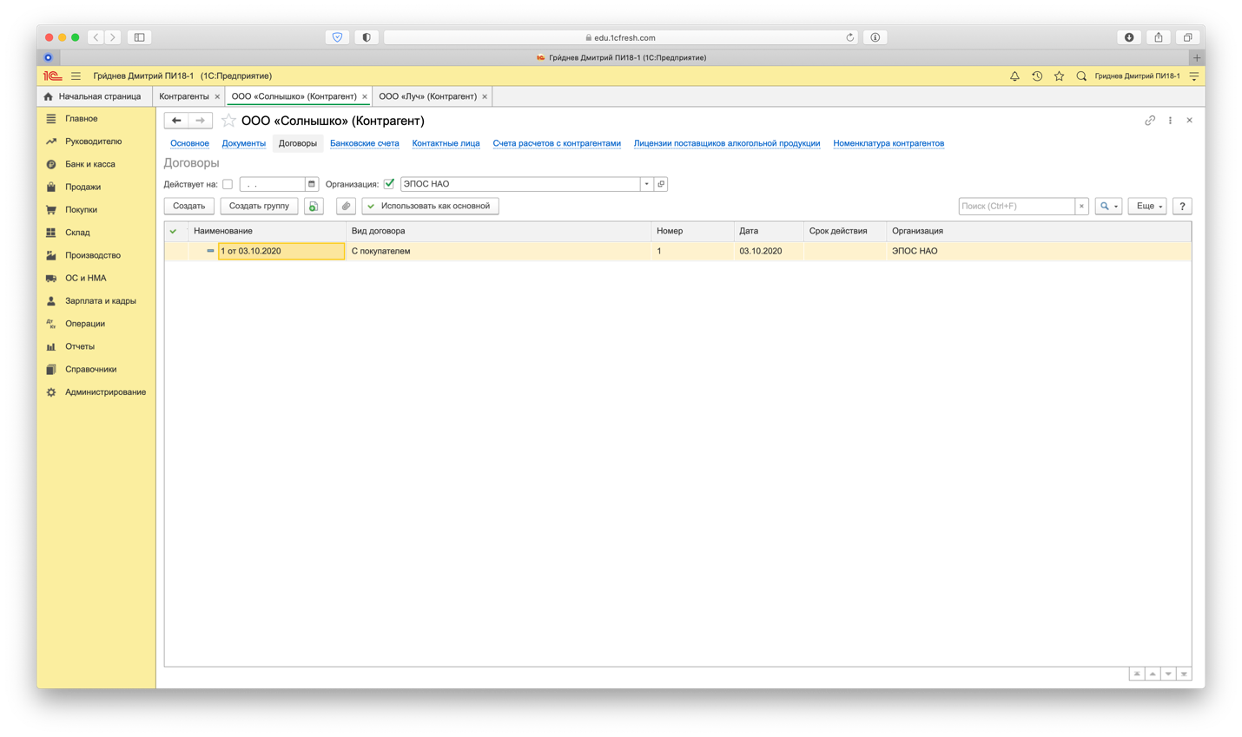

* поступление предоплаты (1б.)

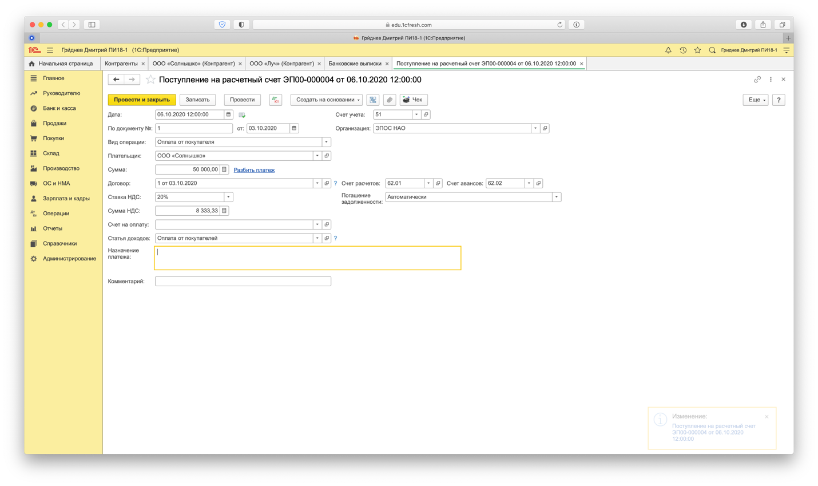

* НДС с предоплаты (1б.)

* Формирование счета поставщика (1б.)

* Оплата счета (1б.)

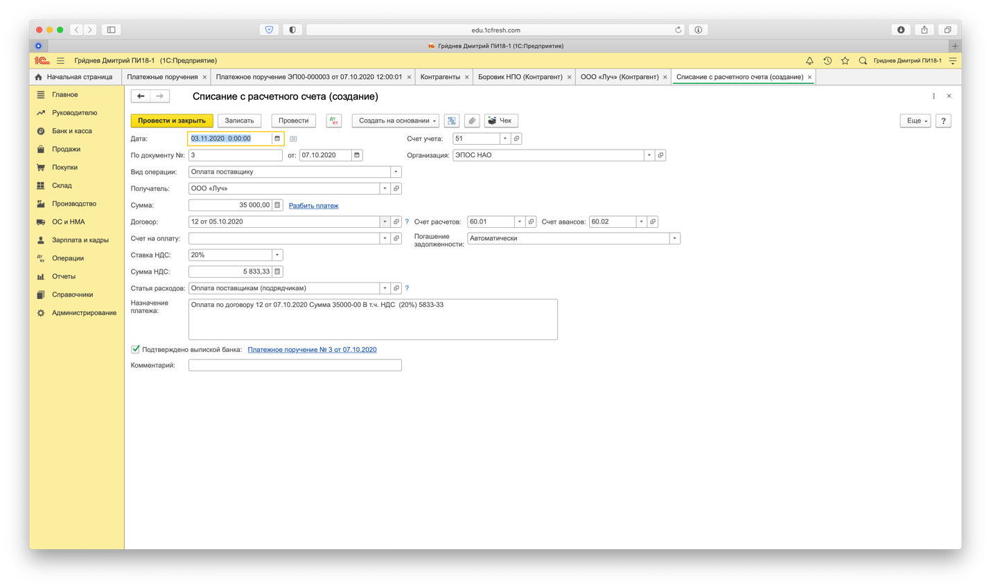

* Оборотно-сальдовая ведомость (ОСВ) за октябрь (1 б.)

* Анализ субконто (1б.)

* Книга продаж (1б.)

2. Тест – 4 б.